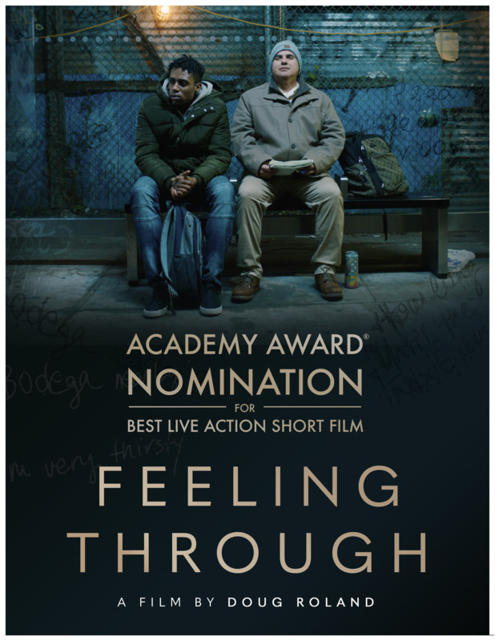

“Feeling Through”
Είδος: Κοινωνική
Διάρκεια:18’
Ημερ. Παραγωγής: Ιούνιος, 2020
Χώρα: Ην. Πολιτείες
Γλώσσα: Αγγλικά
Σκηνοθεσία: Doug Roland
Σενάριο: Doug Roland

Υποψήφιο για OSCAR καλύτερης
μικρού μήκους ταινίας - 2021

Short Encounters IFF:
Best Short Film - 2021

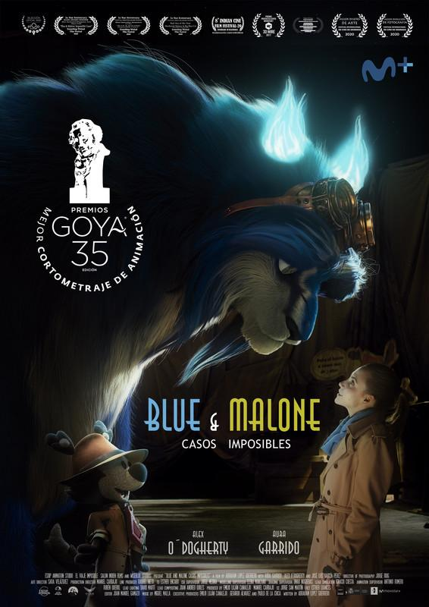

“Blue & Malone: Impossible Cases”
Είδος: Μυθοπλασία / Κιν. Σχεδίων
Διάρκεια: 20’
Ημερ. Παραγωγής: Ιανουάριος, 2020
Χώρα: Ισπανία
Γλώσσα: Ισπανικά
Σκηνοθεσία: Abraham López
Σενάριο: Abraham López

Βραβείο GOYA

Short Encounters IFF:
Best Animation Short Film - 2021

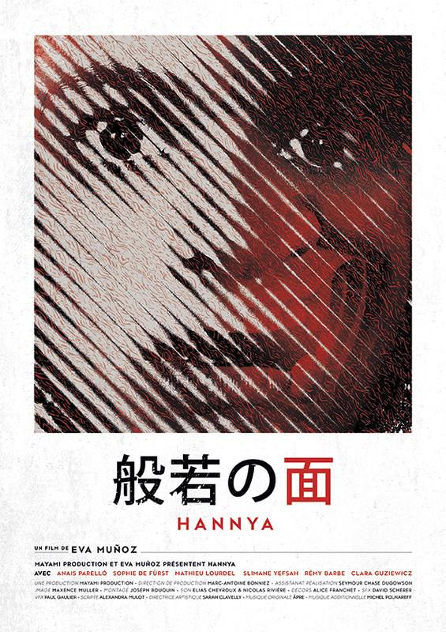

“Hannya”
Είδος: Δράμα / Θρίλερ
Διάρκεια: 28’ 25’’
Ημερ. Παραγωγής: Ιούνιος, 2020
Χώρα: Γαλλία
Γλώσσα: Γαλλικά
Σκηνοθεσία: Eva Muñoz
Σενάριο: Eva Muñoz

Short Encounters IFF:
Best Director - 2021

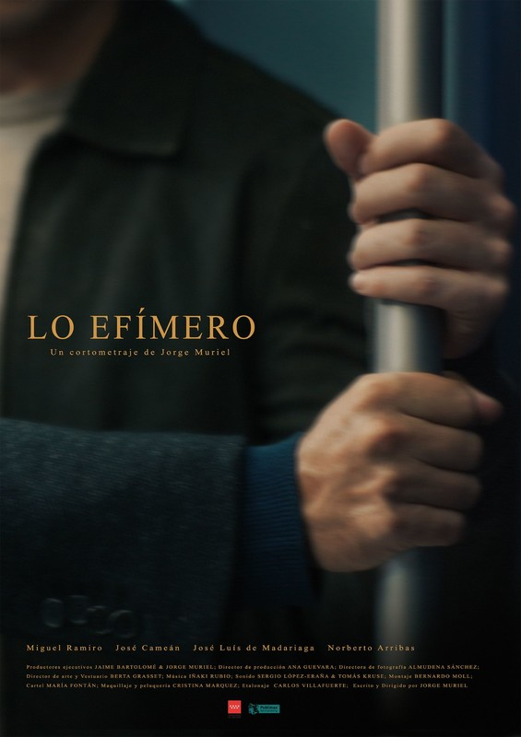

“The Ephemeral”
Είδος: Δράμα
Διάρκεια: 20’
Ημερ. Παραγωγής: Μάρτιος, 2020
Χώρα: Ισπανία
Γλώσσα: Ισπανικά
Σκηνοθεσία: Jorge Muriel ​​
Σενάριο: Jorge Muriel

Short Encounters IFF:
Best Screenplay / Best Editing - 2021

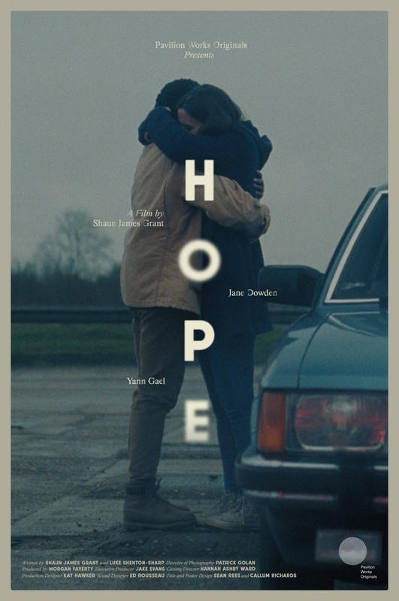

“Hope”
Είδος: Δράμα
Διάρκεια: 14’ 20’’
Ημερ. Παραγωγής: Αύγουστος, 2020
Χώρα: Ην. Βασίλειο
Γλώσσα: Αγγλικά, Γαλλικά
Σκηνοθεσία: ​​​​ ​​​​​​Shaun James Grant
Σενάριο: Shaun James Grant,
Luke Shenton-Sharp

Επίσημη Συμμετοχή:
Rhode Island International F.F.

Short Encounters IFF:
Best Cinematography - 2021

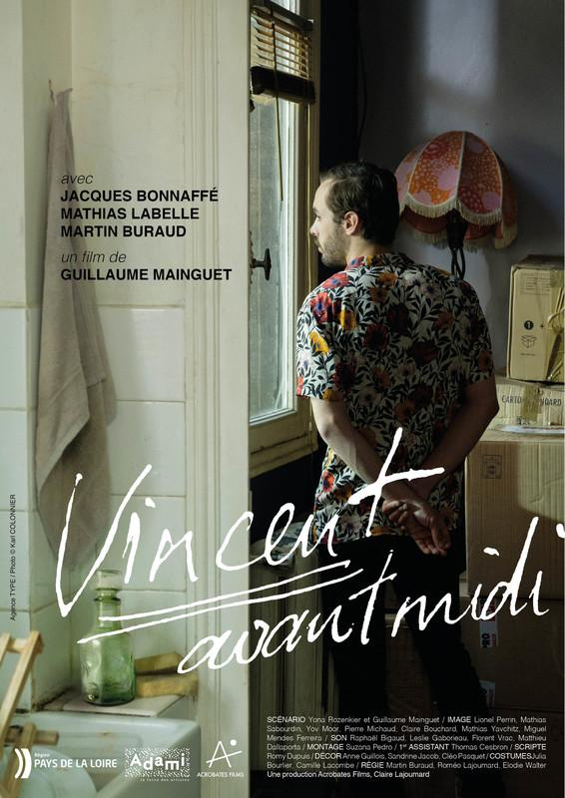
“Vincent Before Noon”
Είδος: Δράμα
Διάρκεια: 17’
Ημερ. Παραγωγής: Μάρτιος, 2021
Χώρα: Ην. Βασίλειο
Γλώσσα: Γαλλικά
Σκηνοθεσία: Guillaume Mainguet

Σενάριο: Guillaume Mainguet,
Yona Rozenkier

Short Encounters IFF:
Εύφημος Μνεία
Best Leading Actor - 2021

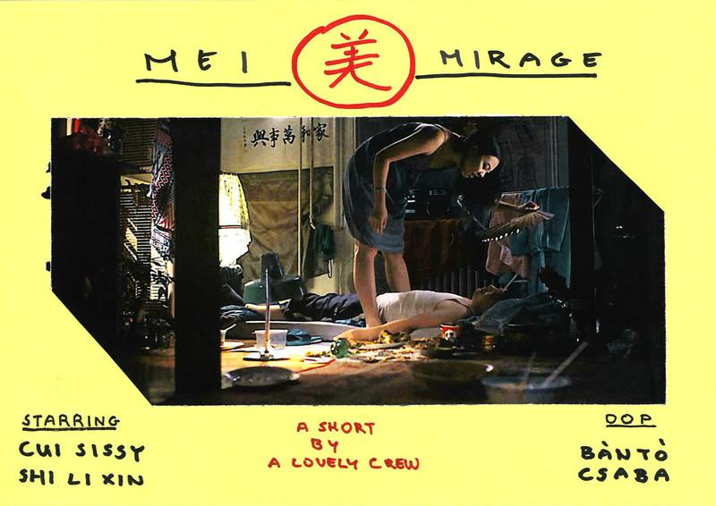
“Mei-Mirage”
Είδος: Τραγικωμωδία
Διάρκεια: 17’ 59’’
Ημερ. Παραγ.: Φεβρουάριος, 2021
Χώρα: Ουγγαρία
Γλώσσα: Μανδαρινικά Κινέζικα
Σκηνοθεσία: Zhang Ge
Σενάριο: Zhang Ge

Short Encounters IFF:
Short Encounters Award

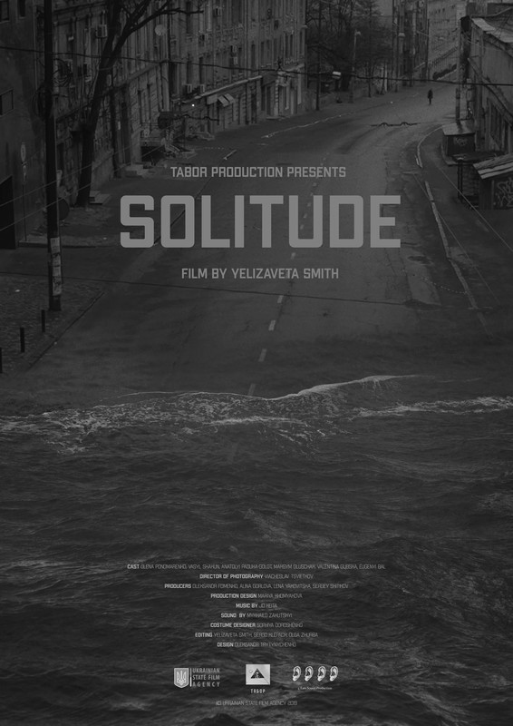
“Solitude”
Είδος: Δράμα
Διάρκεια: 28’
Ημερ. Παραγωγής: Μάρτιος, 2019
Χώρα: Ην. Ουκρανία
Γλώσσα: Ουκρανικά
Σκηνοθεσία: Yelizaveta Smith ​​​​​​​​
Σενάριο: ​​​​Yelizaveta Smith

Short Encounters IFF:
Best Art Direction

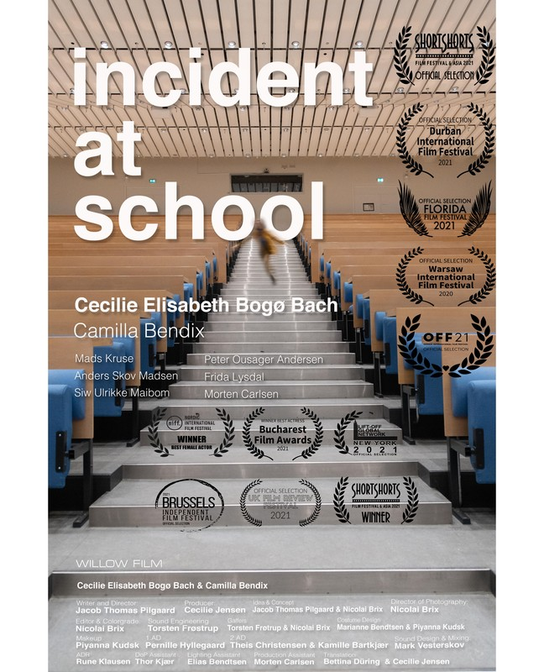
“Incident at School”
Είδος: Δράμα
Διάρκεια: 23’
Ημερ. Παραγωγής:Αύγουστος, 2020
Χώρα: Ην. Δανία
Γλώσσα: Δανέζικα
Σκηνοθεσία: Jacob Thomas Pilgaard ​​​​​​​​
Σενάριο: ​​​​Jacob Thomas Pilgaard

Short Encounters IFF:
Best Leading Actress

Selected by 6 Oscar qualifying film festivals.

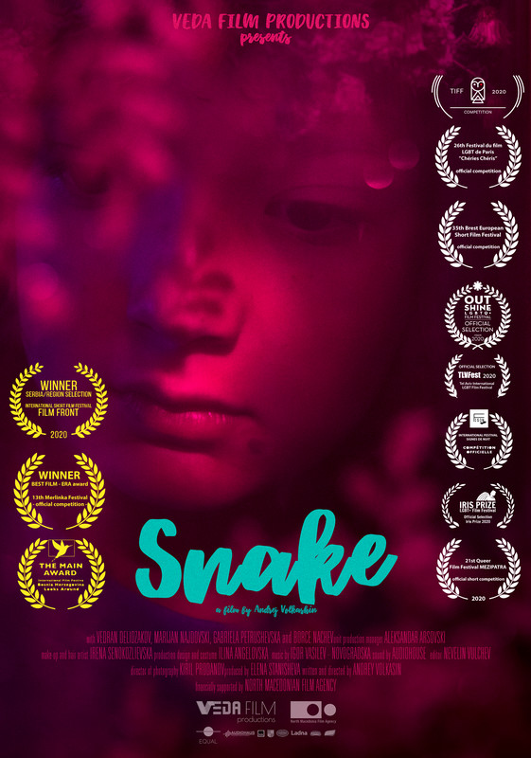
“Snake”
Είδος: Δράμα
Διάρκεια: 19’ 59’’​​
Ημερ. Παραγωγής: Ιανουάριος, 2020
Χώρα: Β. Μακεδονία.
Γλώσσα: Σλαβομακεδονική
Σκηνοθεσία: Andrey Volkashin ​​​​​​​​
Σενάριο: ​​Andrey Volkashin

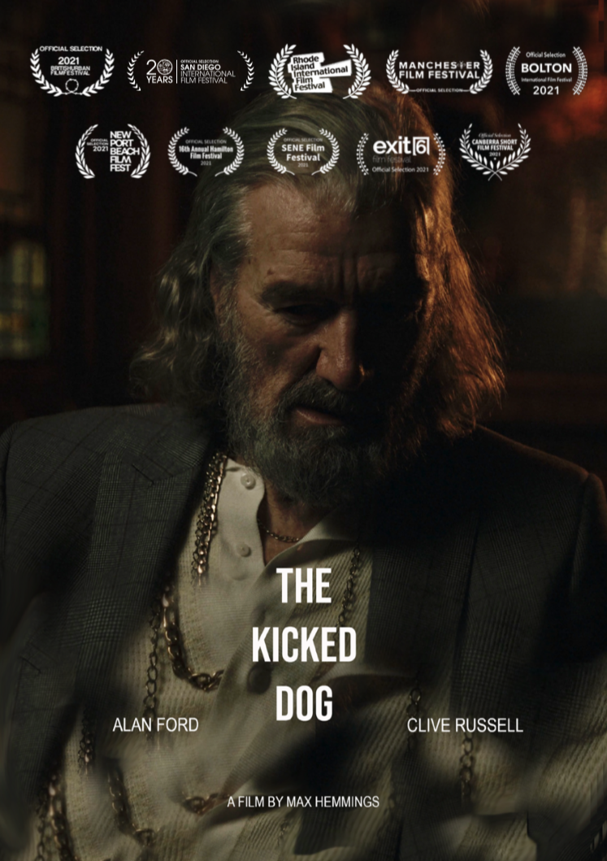

“The Kicked Dog”
Είδος: Μαύρη Κωμωδία, Δράμα, East End
Διάρκεια: 14’ 26’’​​
Ημερ. Παραγωγής: Δεκέμβριος, 2021
Χώρα: Αυστραλία
Γλώσσα: Αγγλικά
Σκηνοθεσία: Max Hemmings ​​​​​​​​
Σενάριο: ​​Max Hemmings

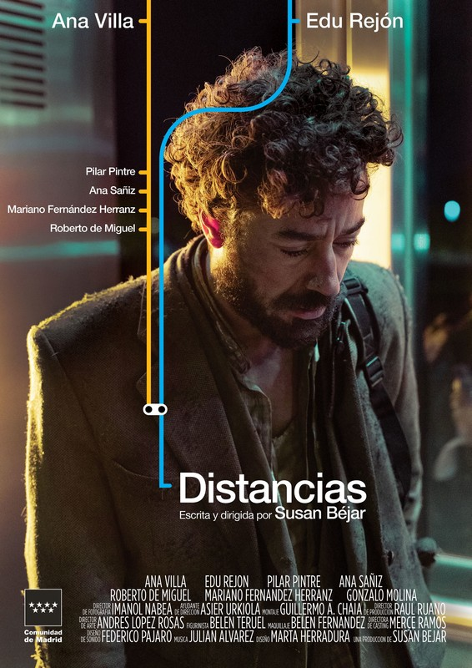

“Distances”​​
Είδος: Δράμα
Διάρκεια: 13’
Ημερ. Παραγωγής: Φεβρουάριος, 2020
Χώρα: Ισπανία
Γλώσσα: Ισπανικά
Σκηνοθεσία: ​​Susan Béjar​​​​​​​​
Σενάριο: Susan Béjar​​​​​​​​

“(AB)Normal”​​
Είδος: Δράμα, Κωμωδία
Διάρκεια: 12’ 38’’
Ημερ. Παραγωγής: Φεβρουάριος, 2021
Χώρα: Ισπανία
Γλώσσα: Ισπανικά
Σκηνοθεσία: ​​Miguel Parra​​​​​​​​
Σενάριο: ​​Miguel Parra​​​​​​​​

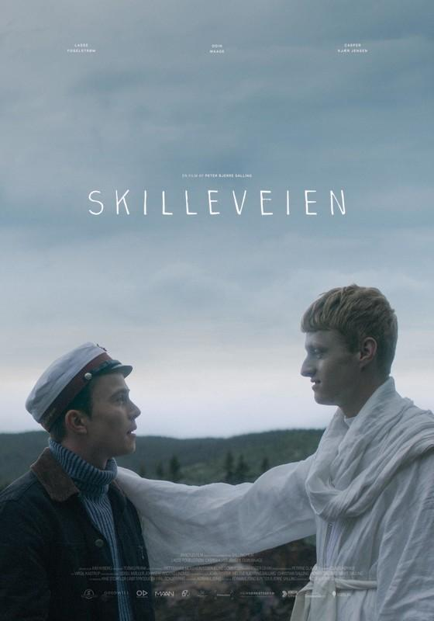
“Skilleveien”​​
Είδος: Δράμα
Διάρκεια: 27’ 28’’
Ημερ. Παραγωγής: Απρίλιος, 2021
Χώρα: Δανία
Γλώσσα: Δανέζικα
Σκηνοθεσία: ​​Peter Bjerre Salling​​​​​​​​
Σενάριο: Peter Bjerre Salling,
​​​​​​​​Adrian Ejsing

Short Encounters IFF:
Best Original Score, 2021

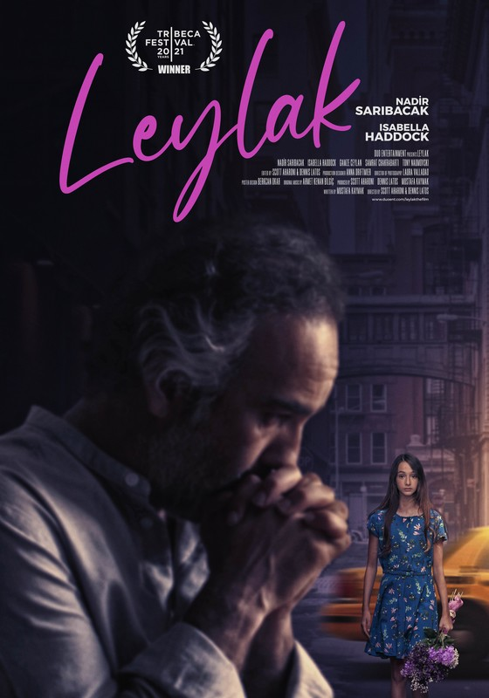
“Leylak”​​
Είδος: Δράμα
Διάρκεια: 16’ 58’’
Ημερ. Παραγωγής: Σεπτέμβριος, 2020
Χώρα: Η.Π.Α.
Γλώσσα: Αγγλικά, Τουρκικά
Σκηνοθεσία: ​​Scott Aharoni​​​​​​​​, Dennis Latos
Σενάριο: Mustafa Kaymak

Short Encounters IFF:
Special Talent Award - Best Leading Actress, 2021

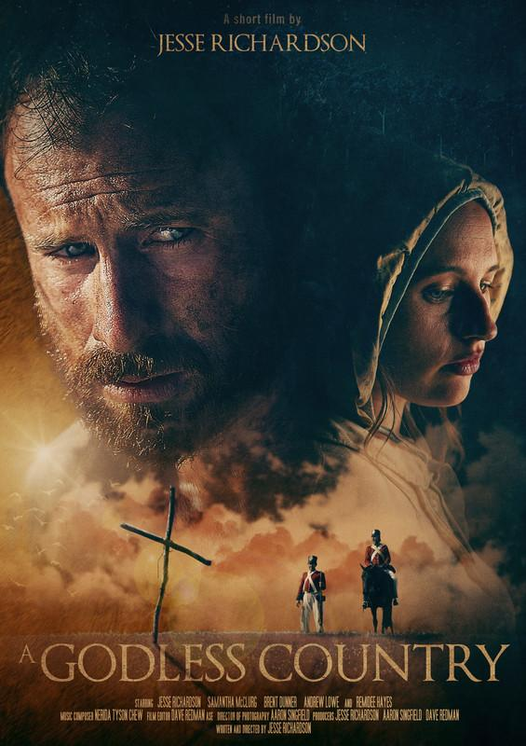
“A Godless Country”​​
Είδος: Δράμα
Διάρκεια: 19’ 56’’
Ημερ. Παραγωγής: Μάρτιος, 2021
Χώρα: Αυστραλία
Γλώσσα: Αυστραλιανά
Σκηνοθεσία: Jesse Richardson ​​
Σενάριο: ​​Jesse Richardson

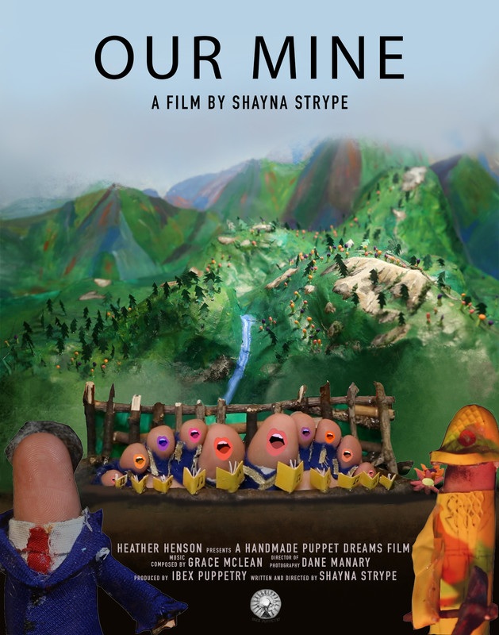
“Our Mine”​​
Είδος: Πειραματικό, Animation
Διάρκεια: 10’ 27’’
Ημερ. Παραγωγής: Ιανουάριος, 2021
Χώρα: Η.Π.Α.
Γλώσσα: Αγγλικά
Σκηνοθεσία: ​​Shayna Strype
Σενάριο: Shayna Strype

Short Encounters IFF:
Best Experimental Short, 2021

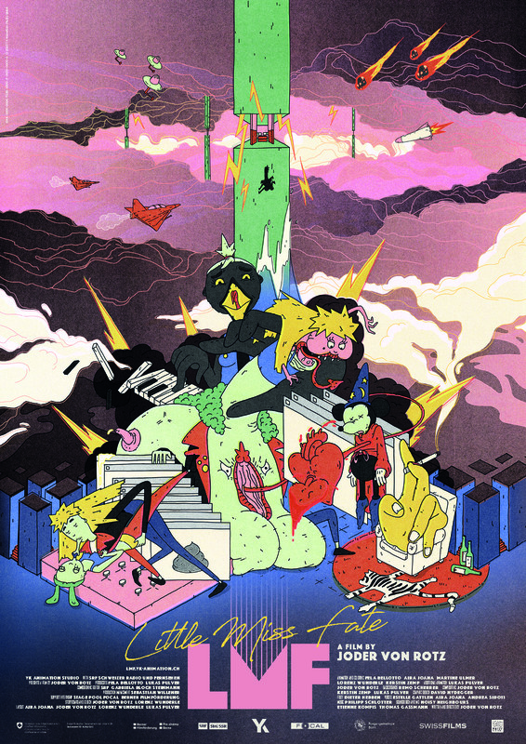

“Little Miss Fate”​​
Είδος: Animation
Διάρκεια: 8’ 14’’
Ημερ. Παραγωγής: Ιανουάριος, 2020
Χώρα: Σουηδία
Γλώσσα: Σουηδικά
Σκηνοθεσία: ​​​​Joder von Rotz
Σενάριο: Joder von Rotz

Short Encounters IFF:
Grant Jury Award - Best Animation Short, 2021

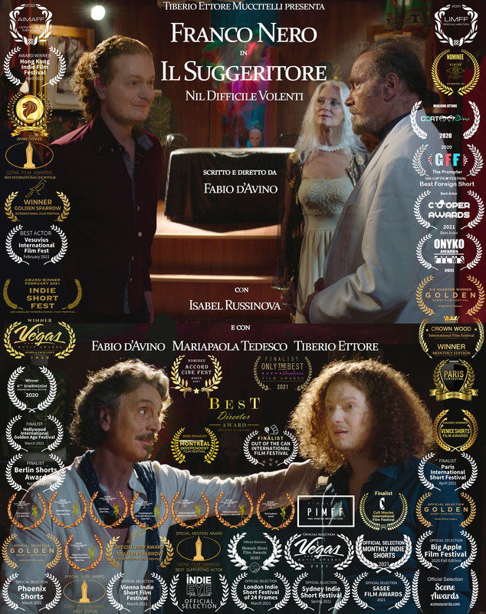

“Nil Difficile Volenti”​​
Είδος: Κωμωδία
Διάρκεια: 14’ 51’’
Ημερ. Παραγωγής: Σεπτέμβριος, 2020
Χώρα: Ιταλία
Γλώσσα: Ιταλικά
Σκηνοθεσία: ​​​​​​Fabio d’ Avino
Σενάριο: Fabio d’ Avino

Short Encounters IFF:
Best Leading Actor, 2021

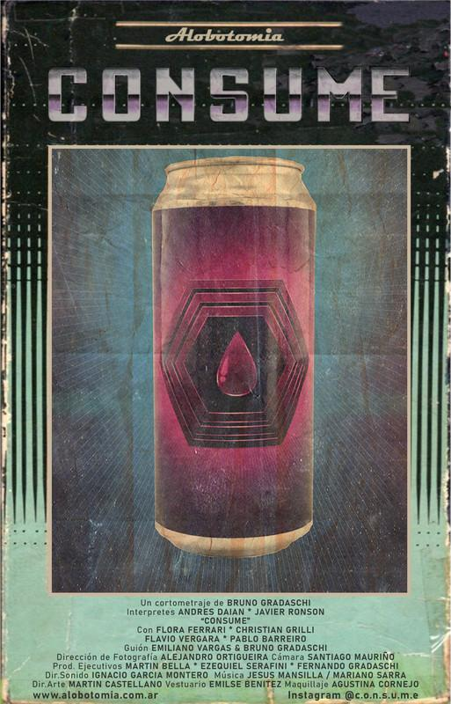

“Consume”​​
Είδος: Sci-Fi
Διάρκεια: 14’
Ημερ. Παραγωγής: Μάιος, 2020
Χώρα: Αργεντινή
Γλώσσα: Ισπανικά
Σκηνοθεσία: ​​​​​​​​Bruno Gradaschi
Σενάριο: Bruno Gradaschi

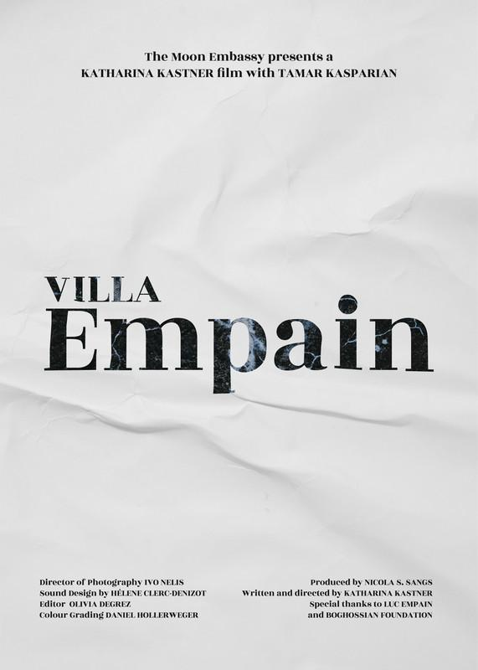

“Villa Empain”​​
Είδος: Ντοκυμαντέρ
Διάρκεια: 24’ 30’’
Ημερ. Παραγωγής: Ιούνιος, 2019
Χώρα: Βέλγιο
Γλώσσα: Αγγλικά
Σκηνοθεσία: ​​​​​​Katharina Kastner
Σενάριο: Katharina Kastner

Short Encounters IFF:
Best Documentary Short Film, 2021

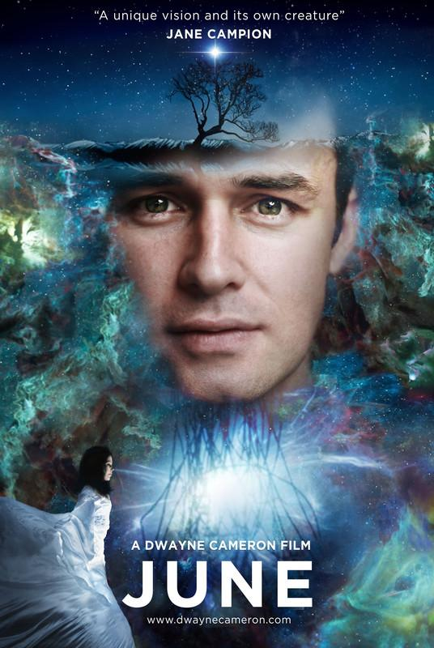

“June”​​
Είδος: Animation, Experimental
Διάρκεια: 14’ 54’’
Ημερ. Παραγωγής: Οκτώβριος, 2021
Χώρα: Νέα Ζηλανδία
Γλώσσα: Αγγλικά
Σκηνοθεσία: Dwayne Cameron
Σενάριο: Dwayne Cameron

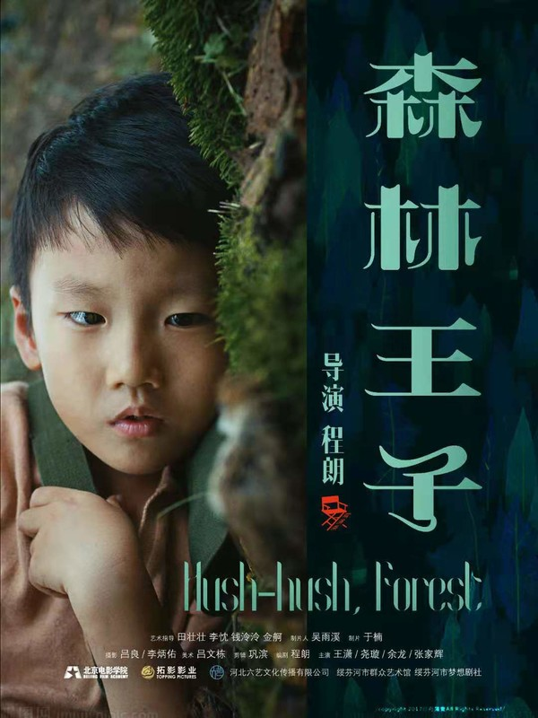
“Hush-Hush, Forest”​​
Είδος: Δράμα
Διάρκεια: 19’ 24’’
Ημερ. Παραγωγής: Μάρτιος, 2021
Χώρα: Κίνα
Γλώσσα: Κινέζικα
Σκηνοθεσία: ​​​​​​Lang Cheng
Σενάριο: Lang Cheng
Φοιτητικό Project

Short Encounters IFF:
Best Student Short Film, 2021

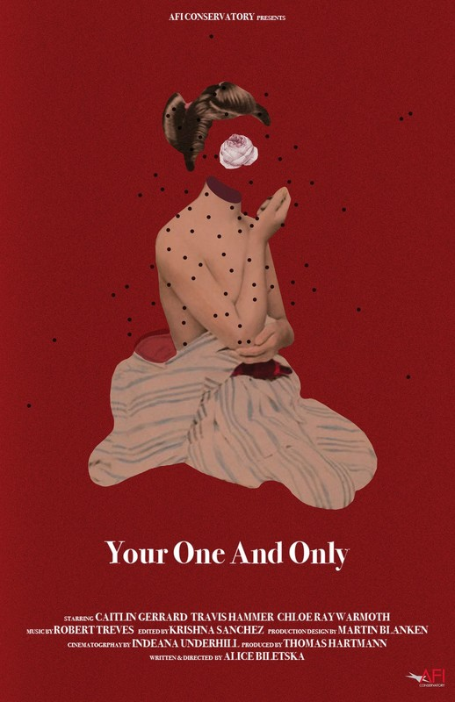

“Your One And Only”​​
Είδος: Δράμα
Διάρκεια: 17’ 28’’
Ημερ. Παραγωγής: Αύγουστος, 2020
Χώρα: Η.Π.Α.
Γλώσσα: Αγγλικά
Σκηνοθεσία: Alice Biletska
Σενάριο: Alice Biletska
Φοιτητικό Project

Short Encounters IFF:
Honourable Mention
Best Student Short Film, 2021

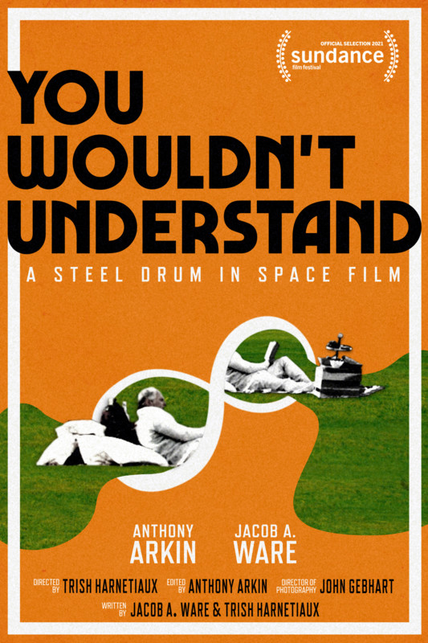

“You Wouldn’t Understand”​​
Είδος: Sci-Fi, Κωμωδία
Διάρκεια: 9’ 31’’
Ημερ. Παραγωγής: Ιανουάριος, 2020
Χώρα: Η.Π.Α.
Γλώσσα: Αγγλικά
Σκηνοθεσία: Trish Harnetiaux
Σενάριο: Trish Harnetiaux, Jacob A. Ware

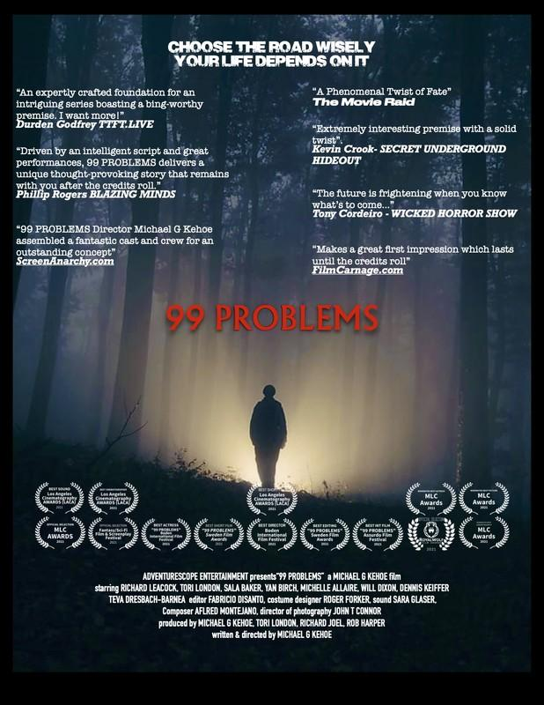
“99 Problems”​​
Είδος: Sci-Fi, Thriller
Διάρκεια: 16’ 50’’
Ημερ. Παραγωγής: Απρίλιος, 2021
Χώρα: Η.Π.Α.
Γλώσσα: Αγγλικά
Σκηνοθεσία: Michael G Kehoe
Σενάριο: Michael G Kehoe

Short Encounters IFF:
Honourable Mention
Best Editing, 2021

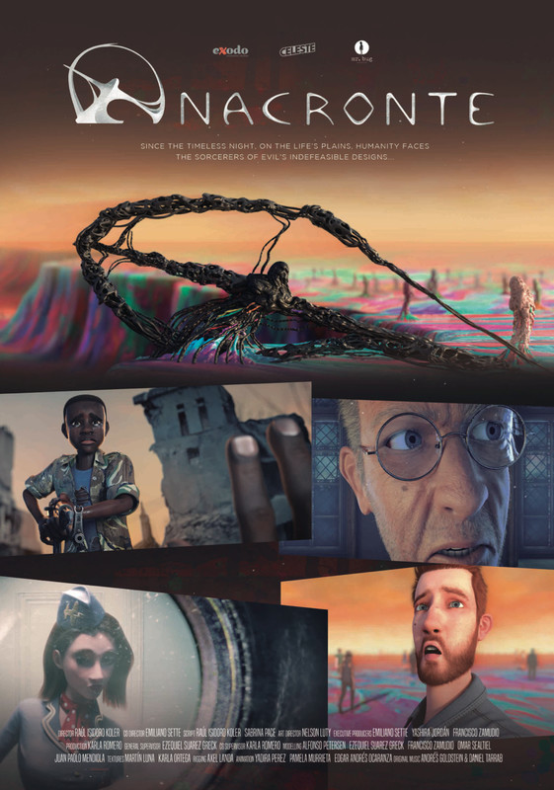
“Anacronte”​​
Είδος: Animation, Δράμα
Διάρκεια: 14’ 58’’
Ημερ. Παραγωγής: Απρίλιος, 2021
Χώρα: Αργεντινή
Γλώσσα: Ισπανικά
Σκηνοθεσία: Raúl Koler, Emiliano Sette
Σενάριο: Raúl Koler, Sabrina Pace

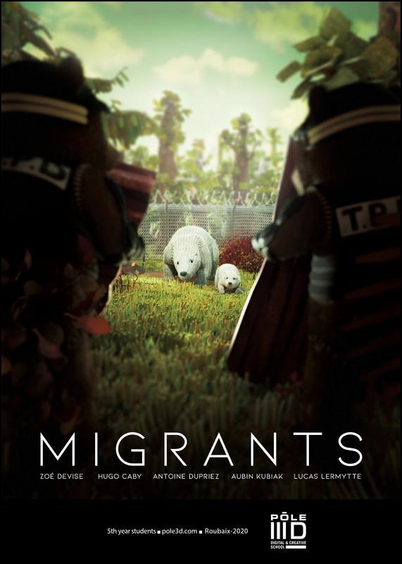
“Migrants”​​
Είδος: Animation, Δράμα
Διάρκεια: 8’ 22’’
Ημερ. Παραγωγής: Αύγουστος, 2020
Χώρα: Γαλλία
Γλώσσα: Γαλλικά
Σκηνοθεσία: ​​Hugo Caby,
Antoine Dupriez, Aubin Kubiak,
Lucas Lermytte, Zoé Devise
Σενάριο: Lucas Lermytte
Φοιτητικό Project

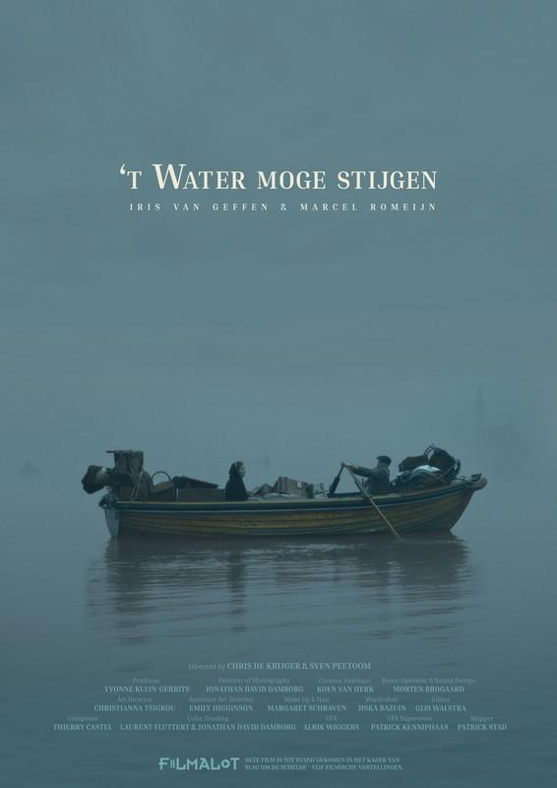
“The Water MAy Rise”​​
Είδος: Δράμα
Διάρκεια: 11’ 30’’
Ημερ. Παραγωγής: Ιούλιος, 2020
Χώρα: Ολλανδία
Γλώσσα: Ολλανδικά
Σκηνοθεσία: ​​Sven Peetoom,
Chris de Krijger
Σενάριο: Chris de Krijger, Sven Peetoom

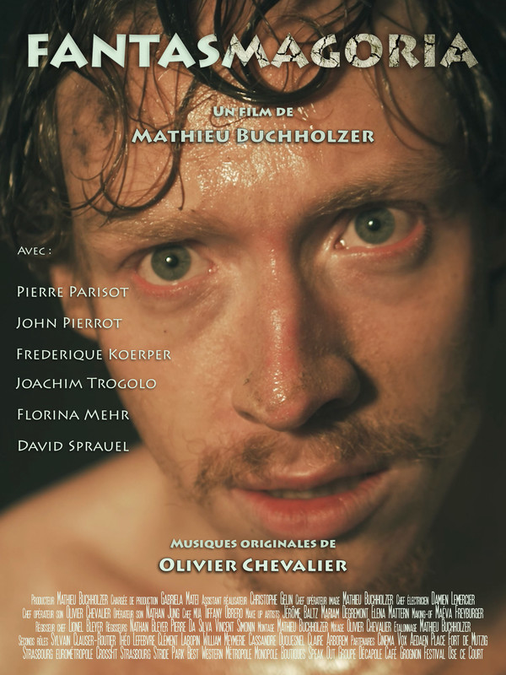
“Fantasmagoria”​​
Είδος: Δράμα, Κωμωδία
Διάρκεια: 7’
Ημερ. Παραγωγής: Φεβρουάριος , 2020
Χώρα: Γαλλία
Γλώσσα: Γαλλικά
Σκηνοθεσία: ​​Mathieu Buchholzer
Σενάριο: Mathieu Buchholzer

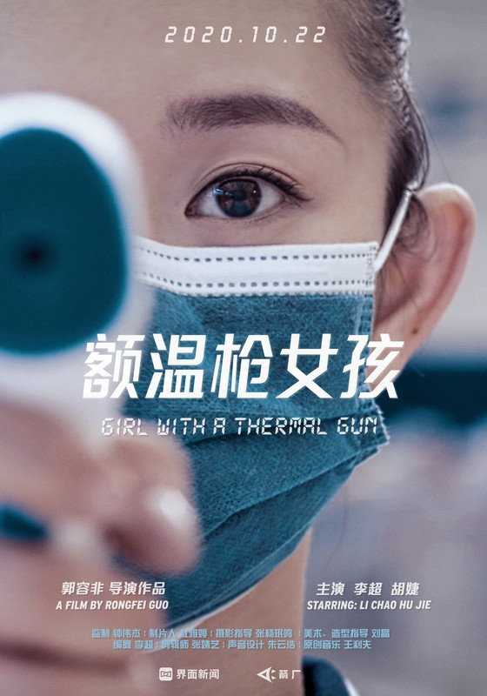
“Girl With a Thermal Gun”​​
Είδος: Musical
Διάρκεια: 11’ 24’’
Ημερ. Παραγωγής: Οκτώβριος , 2020
Χώρα: Κίνα
Γλώσσα: Κινέζικα
Σκηνοθεσία: ​​Rongfei Guo
Σενάριο: Rongfei Guo

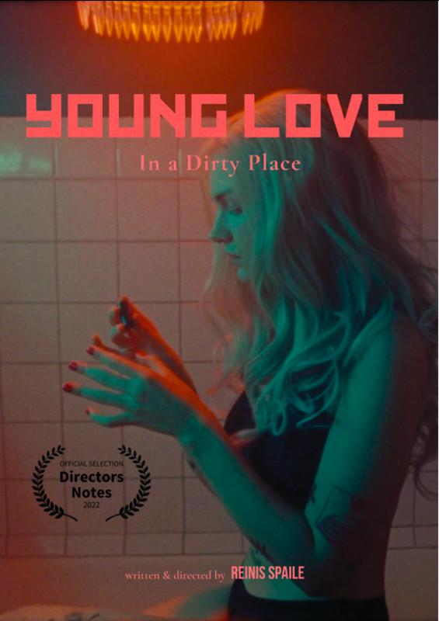
“Young Love in a Dirty Place”​​
Είδος: Κοινωνική
Διάρκεια: 3’ 45’’
Ημερ. Παραγωγής: Νοέμβριος , 2021
Χώρα: Λετονία
Γλώσσα: Αγγλικά
Σκηνοθεσία: ​​Reinis Spaile
Σενάριο: ​​Reinis Spaile

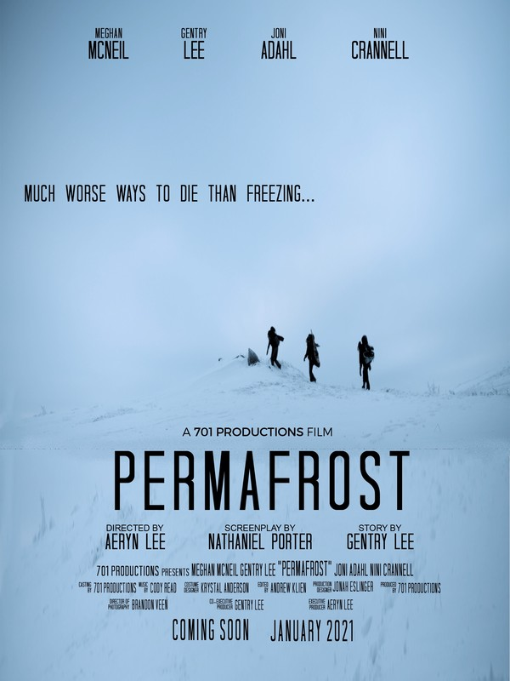

“Permafrost”​​
Είδος: Sci-Fi
Διάρκεια: 16’ 30’’
Ημερ. Παραγωγής: Ιανουάριος, 2021
Χώρα: ΗΠΑ
Γλώσσα: Αγγλικά
Σκηνοθεσία: ​​Aeryn Lee
Σενάριο: Nathaniel Porter

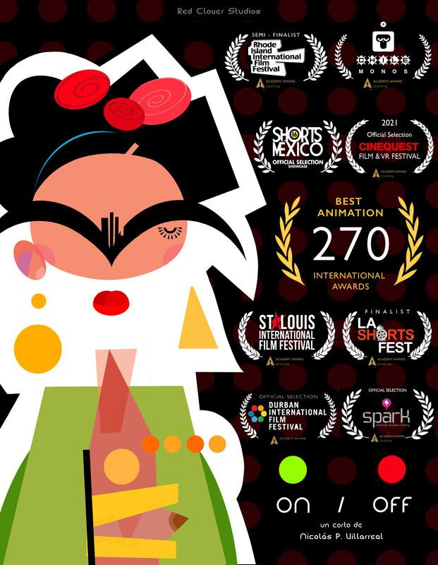

“On/Off”​​
Είδος: Animation
Διάρκεια: 7’ 04’’
Ημερ. Παραγωγής: Μάρτιος, 2021
Χώρα: Αργεντινή
Γλώσσα: -
Σκηνοθεσία: Nicolas P. Villarreal
Σενάριο: Nicolas P. Villarreal

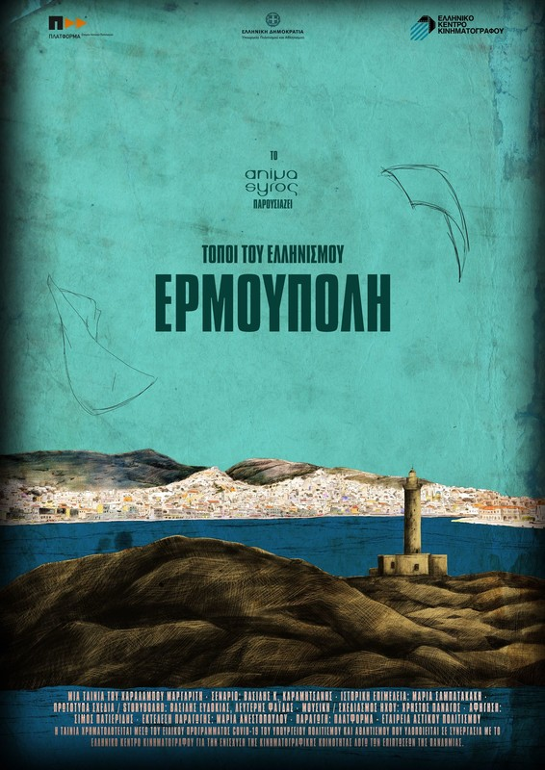

“Hellenic Places: Hermoupolis”​​
Είδος: Animation, Ντοκυμαντέρ
Διάρκεια: 15’
Ημερ. Παραγωγής: Μάιος, 2021
Χώρα: Ελλάδα
Γλώσσα: Ελληνική
Σκηνοθεσία: Charalambos Margaritis
Σενάριο: Vassilis K. Karamitsanis

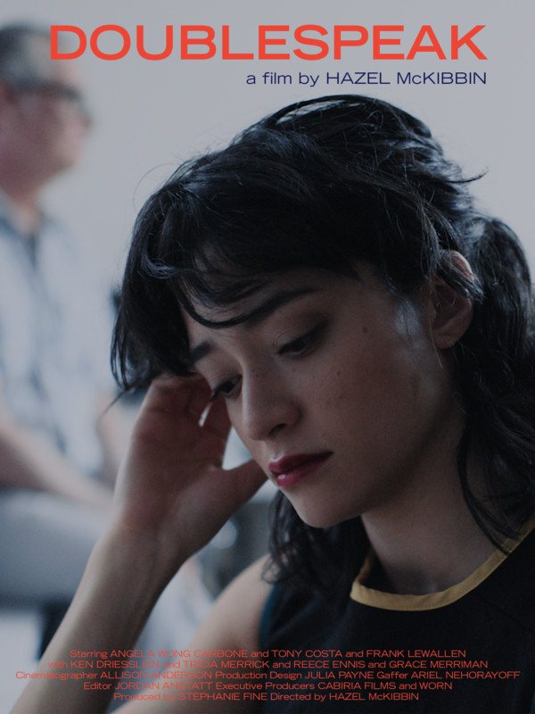

“Doublespeak”​​
Είδος: Κοινωνική
Διάρκεια: 15’
Έτος. Παραγωγής: 2021
Χώρα: ΗΠΑ
Γλώσσα: Αγγλικά
Σκηνοθεσία: Hazel McKibbin
Σενάριο: Hazel McKibbin
Φοιτητικό Project

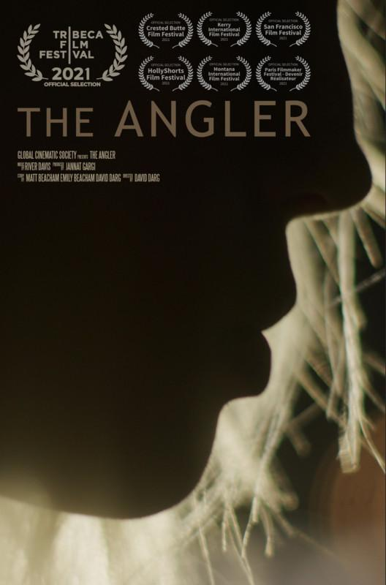

“The Angler”​​
Είδος: Κοινωνική
Διάρκεια: 16’ 20’’
Έτος. Παραγωγής: Δεκέμβριος, 2020
Χώρα: ΗΠΑ
Γλώσσα: Αγγλικά
Σκηνοθεσία: David Darg
Σενάριο: Matt Beacham, Emily Beth Beacham, David Darg

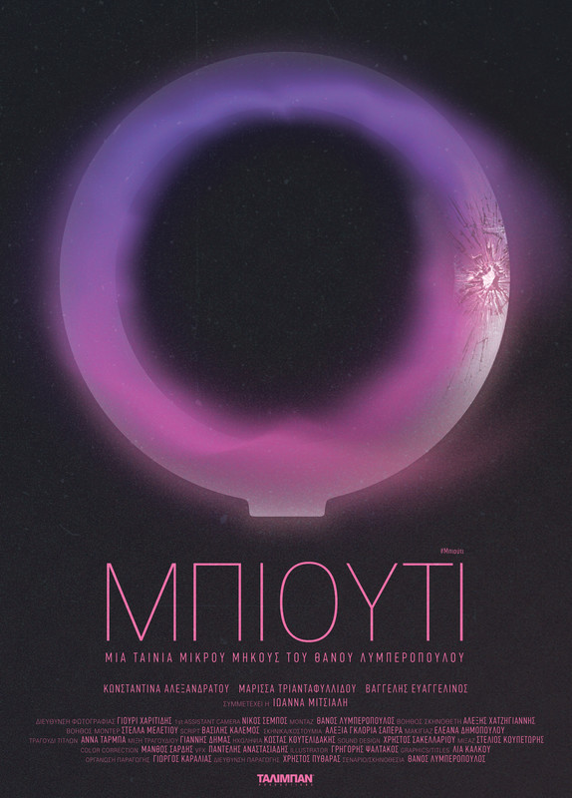
“Beauty”​​
Είδος: Κοινωνική
Διάρκεια: 20’
Έτος. Παραγωγής: Μάιος, 2021
Χώρα: Ελλάδα
Γλώσσα: Ελληνικά
Σκηνοθεσία: Thanos Liberopoulos
Σενάριο: Thanos Liberopoulos

